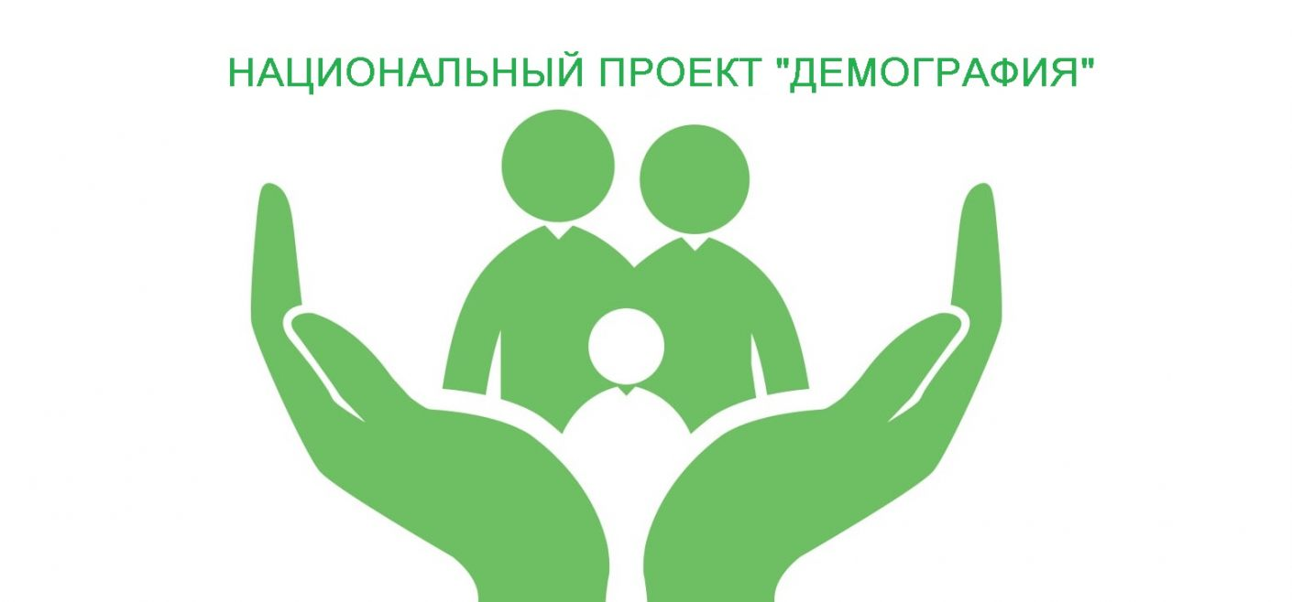
С начала 2019 года в рамках нацпроекта «Демография» 292 полысаевские семьи получили финансовую поддержку при рождении детей.
Денежные выплаты производятся благодаря действию регионального проекта «Финансовая поддержка семей при рождении детей», который реализуется в рамках национального проекта «Демография».
Цель проектов заключается в создании благоприятных условий для жизнедеятельности семьи, рождения детей, финансового благополучия семей с детьми.
59 семей стали получателями ежемесячной выплаты в размере 9 930 рублей до достижения ребенком возраста 1,5 лет. Такая выплата устанавливается при рождении (усыновлении) первого ребенка в семье, в которой среднедушевой доход на каждого члена семьи не превышает 1,5-кратную величину прожиточного минимума трудоспособного населения.

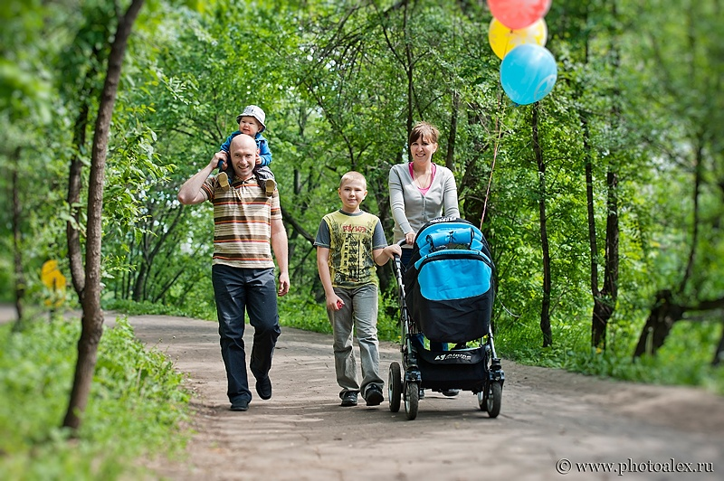

87 семьям начисляется ежемесячная денежная выплата в размере 9 476 рублей за рождения третьего ребенка или последующих детей.
Правом на получение областного материнского капитала в размере 130 000 рублей в этом году воспользовались 18 многодетных семей.
Мерами социальной поддержки для многодетных малообеспеченных семей, имеющих в своем составе трех и более несовершеннолетних детей в возрасте до 18 лет, пользуются ежемесячно - 128 семей.

